承認リクエスト
このタスクはユーザーに情報を提示して承認を求めます。ユーザーの応答（承認/却下）に応じて、それぞれ異なるタスクを実行します。応答が承認の場合は Y 接続点に沿ってタスクフローが続き、却下の場合は N 接続点に沿ってタスクフローが続きます。
ユーザーの承認を待機中のタスクは対応 > 承認リクエストで確認できます。承認リクエスト一覧で種別が承認リクエストの項目をクリックすると、次のようにリクエスト内容が表示されます。
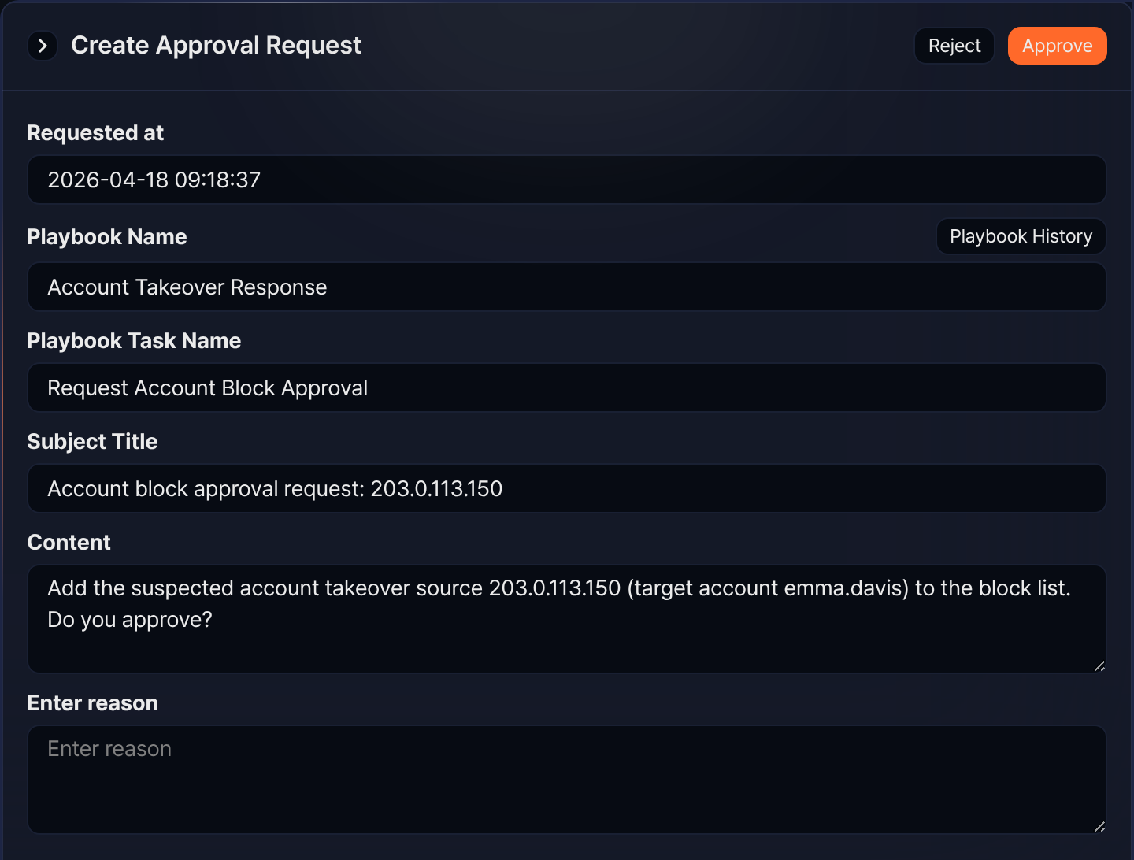
ユーザーの承認は承認・却下ボタンをクリックすることで処理され、ユーザーが入力した内容は出力パラメータの comment として返されます。
ユーザーの承認結果は対応 > 承認ログで確認できます。承認ログ一覧で状態が承認または却下の項目をクリックすると、次のようにリクエスト内容が表示されます。
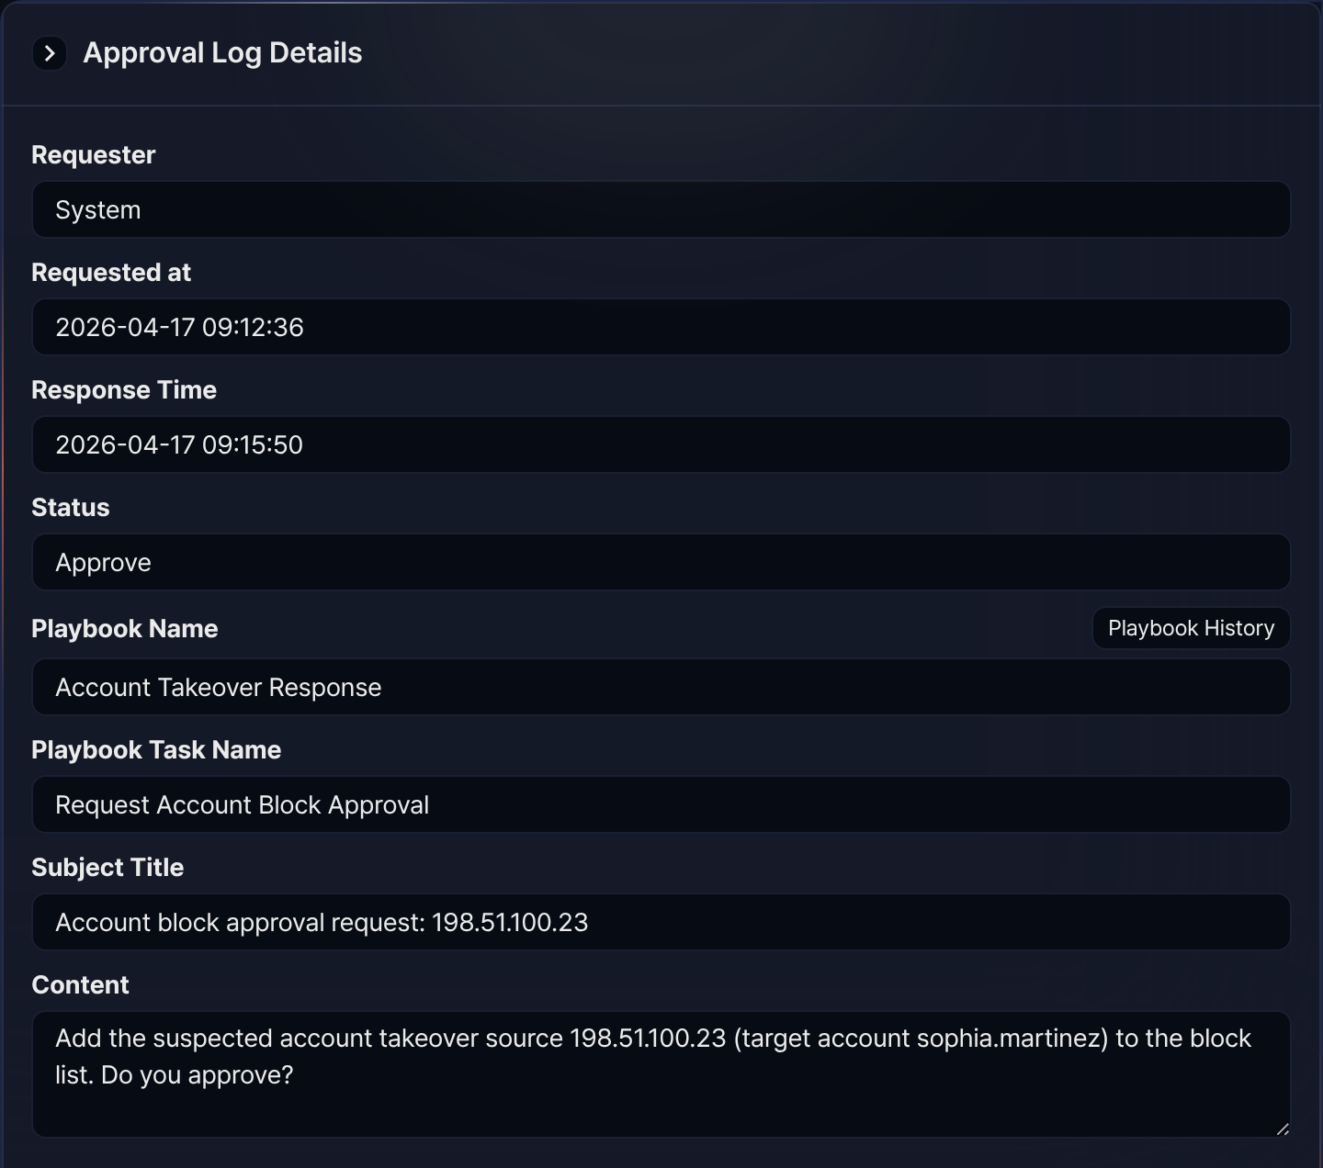
承認リクエストタスクのプロパティは次のとおりです。
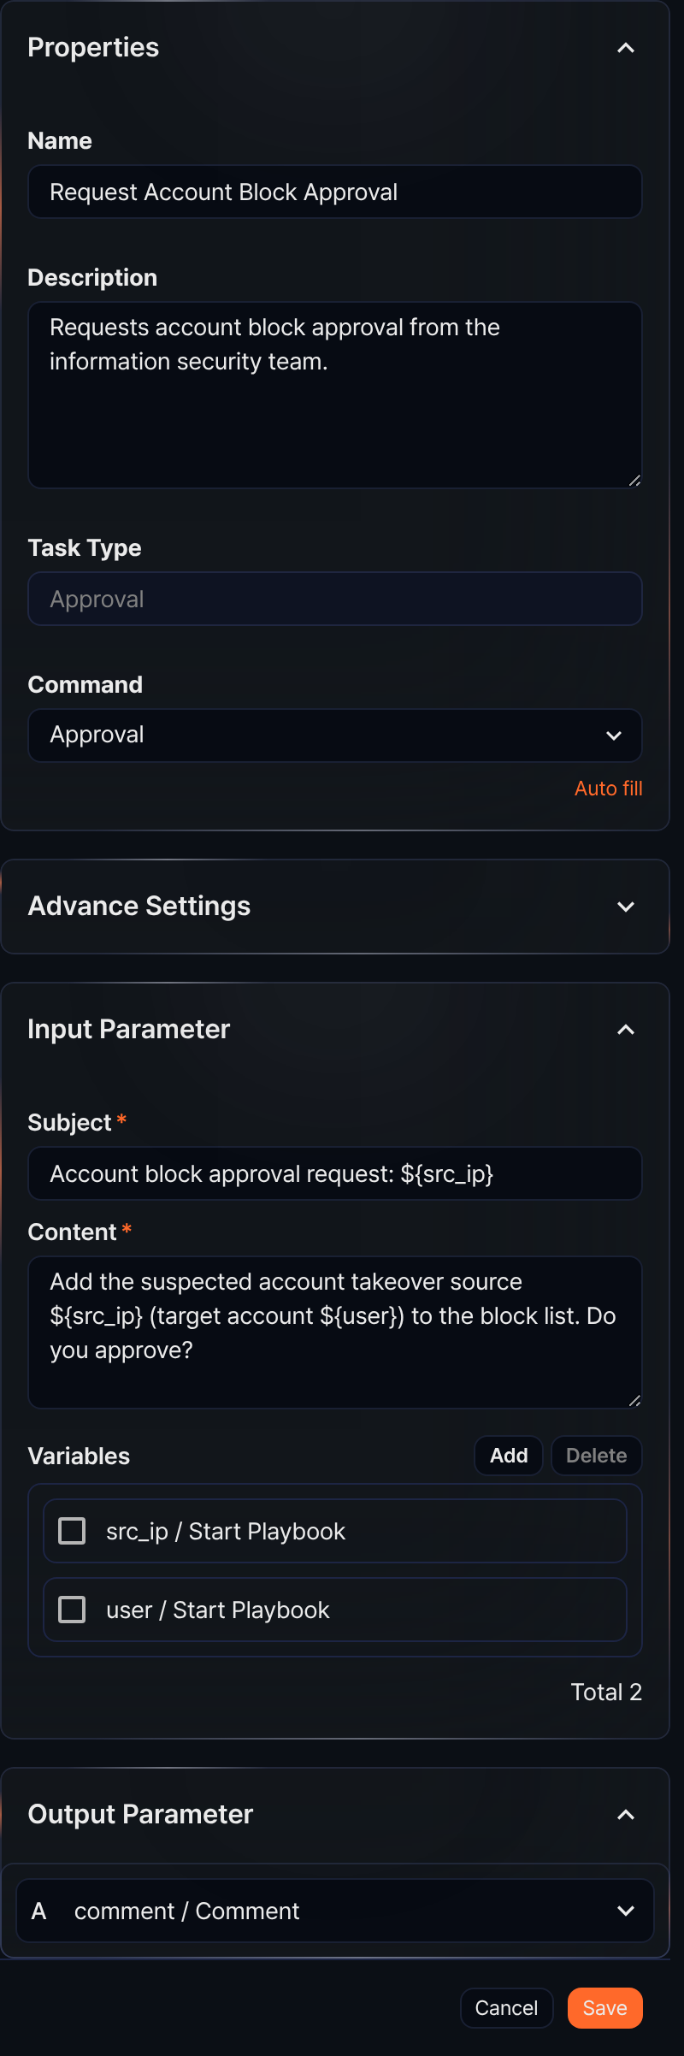
コマンド
コマンドは承認の一種類のみです。
入力パラメータ
ユーザーに承認リクエストを提示するためのタイトルと内容を作成し、必要であれば変数リストから変数を選択してください。
タイトル*
承認リクエストのタイトルを入力してください。
内容*
承認リクエスト文を入力してください。
変数リスト
追加をクリックし、タイトルまたは内容で使用する変数を選択してください。タイトルと内容はどちらも文字列です。変数値を文字列内で置換して使用するには、${変数} 形式を使用してください。
$("変数") はLogpressoクエリで変数値を参照するための関数であるため、文字列内では使用できません。
承認リクエストタスクの例
承認リクエストタスクは承認者に承認を求め、応答に応じてタスクフローを Y（承認）または N（却下）の接続点に分岐します。応答結果(approve/reject)は実行結果の出力 input に記録されます。以下は、承認リクエストタスク（Account Takeover Response プレイブックの Request Account Block Approval）を設定して実行する手順です。
プレイブックエディタで承認リクエストタスクを追加し、タイトル と 内容 に承認者へ表示するリクエスト内容を入力してから、Y と N の接続点にそれぞれ承認時と却下時に実行するタスクを接続してください。設定画面は上のプロパティパネルの図と同じです。
プレイブックを実行してください。
実行が承認リクエストタスクに達すると、プレイブックは承認者の応答を待ちます。次のいずれかの場所で応答してください。
- 対応 > 承認リクエストで種別が承認リクエストの項目をクリックし、理由を入力して 承認 または 却下 をクリックしてください。画面は上の承認リクエストの例の図と同じです。
- または対応 > 自動対応履歴で実行中のプレイブックをクリックして自動対応履歴を開き、フローチャートで承認リクエストタスクをクリックしてください。入出力 タブでそのまま 承認 または 却下 できます（クラスタ管理者と管理者のみ）。
- 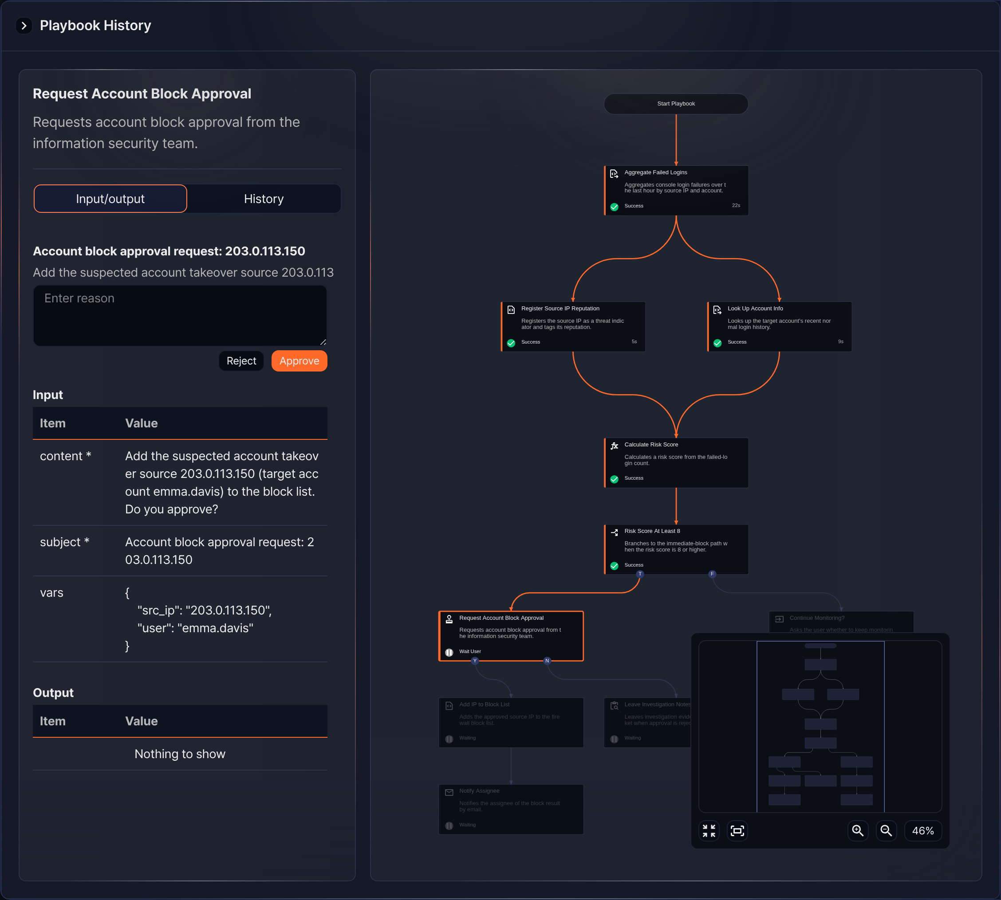
応答に応じて後続タスクが実行されます。承認すると Y 接続点のタスクが実行され、却下すると Y 接続点のタスクは実行されず（無視）、N 接続点にタスクがあればそのタスクが実行されます。完了した承認リクエストタスクをクリックすると、入出力 タブの 出力 で応答値 input、応答したユーザー user_name、理由 comment を確認できます。以下の却下の例（DLP Exfiltration Response プレイブックの実行）は N 接続点にタスクがないため、Y 経路のタスクが 無視 と表示されます。
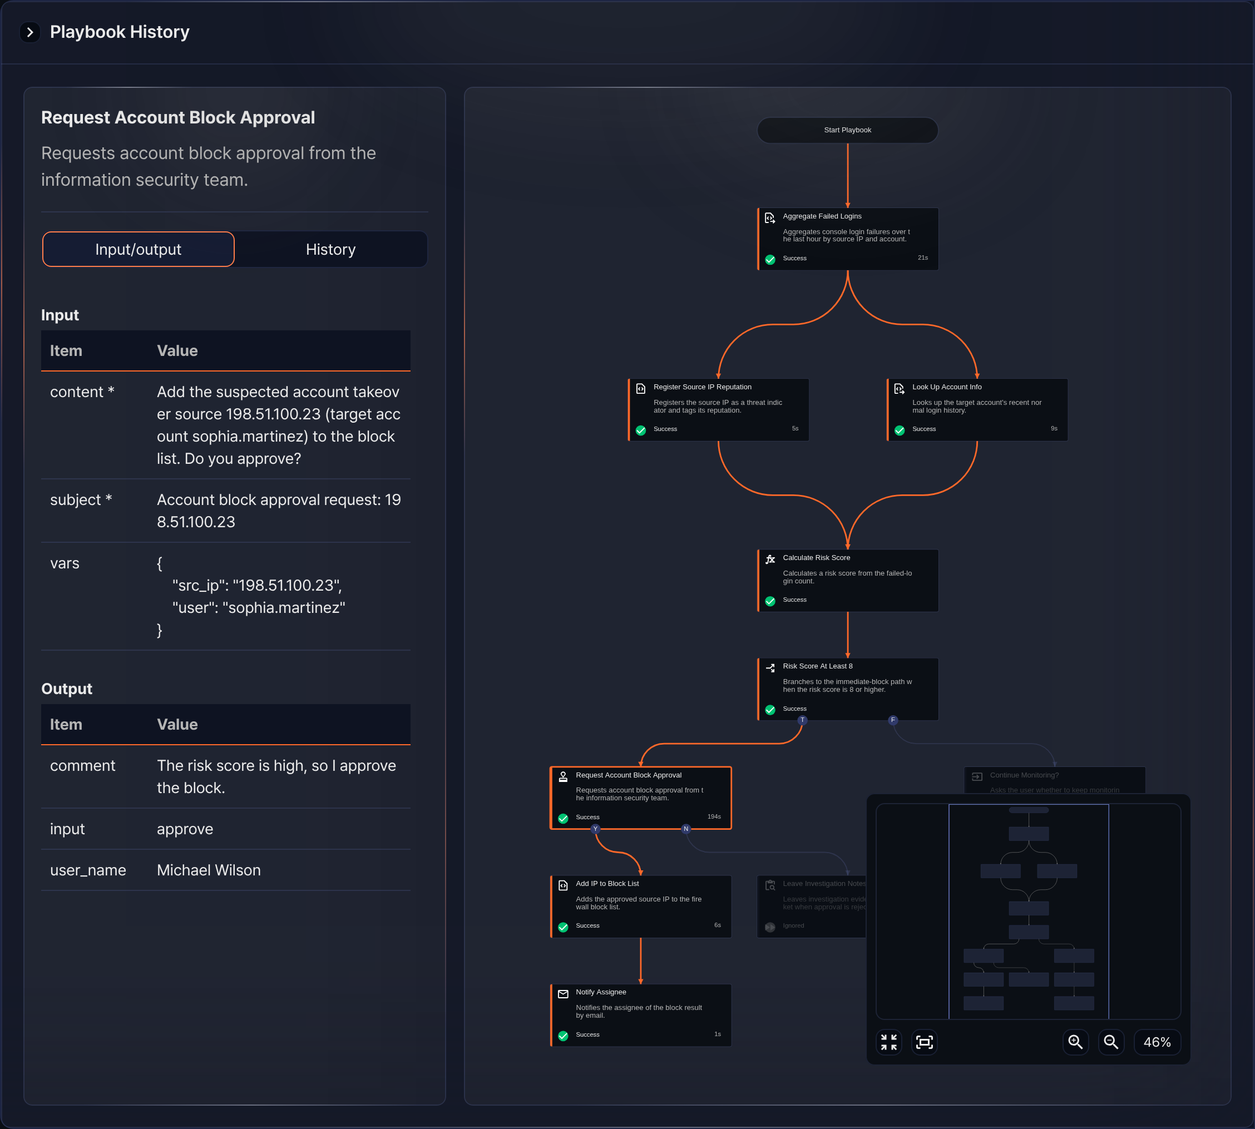
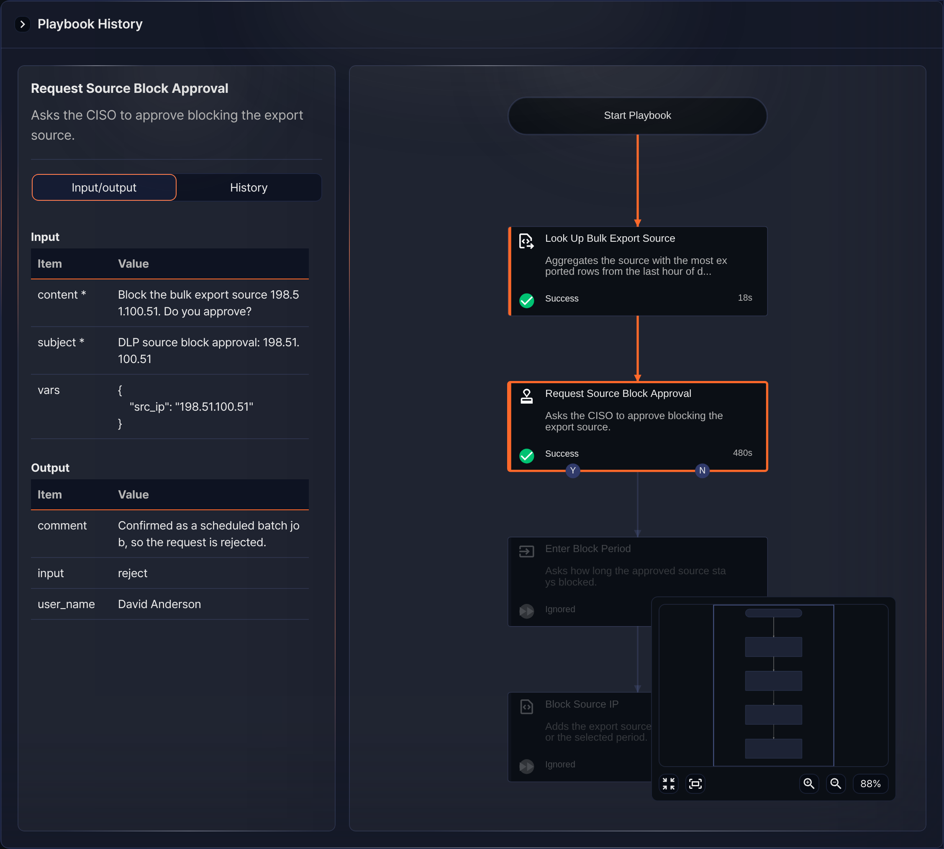
応答が完了したタスクは対応 > 承認ログでも確認できます。画面は上の承認結果の例の図と同じです。

